**新 书 推 荐**

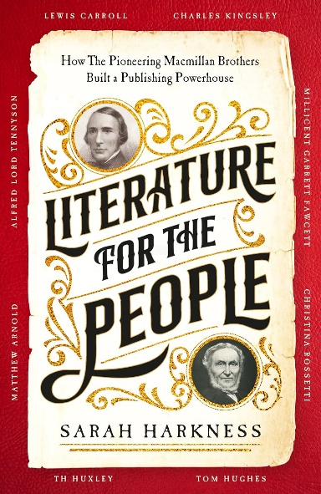

**中文书名：《献给人民的文学》**

**英文书名：LITERATURE FOR THE PEOPLE**

**作 者：Sarah Harkness**

**出 版 社：Macmillan**

**代理公司：United Agents/ANA/Conor**

**页 数：496页**

**出版时间：2024年5月**

**代理地区：中国大陆、台湾**

**审读资料：电子稿**

**类 型：传记与回忆录**

**内容简介：**

从苏格兰高地的贫困童年到维多利亚时代的伦敦，这本书讲述了丹尼尔·麦克米伦和亚历山大·麦克米伦两兄弟建立麦克米伦出版帝国并将《爱丽丝梦游仙境》推向世界的励志故事。这本寓教于乐、研究精湛的传记向我们揭示了他们的非凡成就。

十九世纪三十年代，苏格兰农村出身的丹尼尔和亚历山大怀着一腔热血，在社会变革的关键时刻来到伦敦。后来，他们成立了一家出版社，在全世界传播关于平等、科学和教育的先进思想。他们将刘易斯·卡罗尔（《爱丽丝梦游仙境》作者）、托马斯·哈代（《德伯家的苔丝》作者）和查尔斯·金斯利（《水孩子》作者）等作家，以及马修·阿诺德和克里斯蒂娜·罗塞蒂等诗人介绍给大众读者。

**这意味着书籍不再只是上流社会的专利。**

莎拉·哈克内斯（Sarah Harkness）在《献给人民的文学》一书中将这两个热心肠的人刻画得栩栩如生。丹尼尔深知自己的生命是借来的，他的身体已被肺结核摧残得不成样子。亚历山大承担起了公司和照顾丹尼尔的责任，并将一家小企业打造成了国际巨头。他培养了当时的文学巨匠，经受住了争议和悲剧的考验，并建立了一个包括未来首相哈罗德·麦克米伦在内的文学王朝。

这本书收录了这些维多利亚时代伟大、优秀和有时潇洒不羁的作家的精彩观点，以及他们之间的恩怨情仇、友谊和激情辩论，充斥着那段激动人心的历史时期的伟大活力。

**作者简介：**



莎拉·哈克内斯（Sarah Harkness）在企业金融领域工作了 20年，后来成为安达信公司的合伙人。她曾在谢菲尔德大学担任过三年的副校长，现在是英国皇家医学院的受托人，并担任英国矫形外科研究会和牛津大学奥里尔学院审计委员会的主席。她拥有谢菲尔德大学荣誉博士学位和曼斯菲尔德学院荣誉院士。

她的第一本书是维多利亚时期艺术家和作家奈莉·埃里森的传记。2021年10月，她以优异成绩获得白金汉大学传记学硕士学位，师从简·里德利教授。她的论文长达40,000字，涵盖了亚历山大·麦克米伦职业生涯中至关重要的五年。2021年，她获得了传记作家俱乐部（The Biographers' Club）颁发的托尼·洛锡安奖（Tony Lothian Prize），以表彰无委托传记的最佳提案。

莎拉已婚，有三个成年子女，现居住在科茨沃尔德。

**媒体评价：**

“哈克内斯是最好的传记作家：细致入微、富有洞察力、善于讲故事。这本讲述两个人混乱现实生活的故事，比任何枯燥乏味或自吹自擂的出版史都要有趣得多，同时其丰富的历史、社会和知识背景也使这本书成为任何对维多利亚时代感兴趣的人的必读书。”

——奥菲莉亚·菲尔德

“这是一本非常棒的读物。麦克米伦兄弟的故事将吸引所有对图书和出版感兴趣的人。该书研究透彻，可读性极强。必将成为年度图书。”

——S.G.麦克莱恩，《冬日名单》(*The Winter List*)作者

“这本记录了两个人决心将文学带给大众的作品，通过细致入微的细节，打破了人们对维多利亚时代的刻板印象。它再次证明，历史上没有什么是不可避免的，即使是麦克米伦这样的伟大出版帝国，也需要冒险家们在人们应该阅读什么的既定观念上开辟出一条新路。他们通过大胆的编辑决定，改变了英国文学的经典。这本书提醒我们：是因为有了出版商、编辑和书商的共同努力，故事和思想才能在公众的想象力中蓬勃发展，他们珍惜并利用了伟大作家的原创作品。”

——克里斯·布莱恩特阁下，英国国会议员

“哈克内斯富有说服力和流畅的叙述，……麦克米伦家族是维多利亚时代知识分子关注的核心。”

——*The New Statesman*

**感谢您的阅读！**

**请将反馈信息发至：版权负责人**

**Email**：[**Rights@nurnberg.com.cn**](mailto:Rights@nurnberg.com.cn)

安德鲁·纳伯格联合国际有限公司北京代表处

北京市海淀区中关村大街甲59号中国人民大学文化大厦1705室, 邮编：100872

电话：010-82504106, 传真：010-82504200

公司网址：[http://www.nurnberg.com.cn](http://www.nurnberg.com.cn/)

书目下载：<http://www.nurnberg.com.cn/booklist_zh/list.aspx>

书讯浏览：<http://www.nurnberg.com.cn/book/book.aspx>

视频推荐：<http://www.nurnberg.com.cn/video/video.aspx>

豆瓣小站：<http://site.douban.com/110577/>

新浪微博：[安德鲁纳伯格公司的微博_微博 (weibo.com)](https://weibo.com/1877653117/profile?topnav=1&wvr=6)

微信订阅号：ANABJ2002

